보험금청구서류 안내

- 청구절차
치료
병원 방문 및 치료
▼
서류작성 및 접수
보상서류(상품별 별도) 작성 및 홈페이지에서 보상 신청
www.sportsafety.or.kr > 보상신청 > 사고 및 서류접수
▼
심사
제휴사 전달 및 지급 여부 심사 진행 사안에 따라 추가 요청 서류 발생
▼
보험금 지급
계좌번호로 보험금 지급

- 제출서류 목록
제출서류 | 발급처 | 비고
사고통지서 | 재단
개인정보활용동의서 | 재단
가입증명서 | 재단
※ 사안에 따라 피해자에 직접 추가 요청 서류가 있을 수 있음

- 문의처: ☎ 1899-0547 /  center@sports.or.kr

주최자배상책임공제 사고통지서

- 스포츠안전재단 계약번호
사고일 기준 | 계약번호
2017-01-01 ~ 2017-12-31 | 81700199260000
2018-01-01 ~ 2018-12-31 | 81802544190000
2019-01-01 ~ 2019-12-31 | 81905059630000
2018-08-01 ~ 2019-07-31 | 81858370650000
- 계약자 인적사항
단체명  (담당자명) | 한세int | 사업자번호 | 128-33-84271
행 사 명 | 제14회 킹오브트랙
타 보험가입여부 | □ 있음 (보험사명: | ) □ 없음
- 사고개요
사고유형 | (대인) □ 사망 □ 상해 □ 치료비  (대물) □ 차량 □ 자전거 □ 임차시설 □ 그 외 (*예상손해액 ___________원)
피해물품 | 차량번호(  자전거기종 ( |  |  |  | ) 차종 (  ) 그 외 ( |  | ) 파손부위 (  ) | )
피해자 인적사항 | 성명 |  |  |  |  |  | 계약단체와의 관계
 | 주민등록번호 |  |  |  |  |  | 연락처
사고종목
사고일시 | 2019 년 | 07월 |  | 13일 |  | 시
사고장소 | 고양시 일산동구 장항동 일산문화공원
사고내용
- 주최자측 사고 확인자
주최자측 사고 확인자 | 성 | 명 | :이세행 | ☏ 010-7334-3117
 | 성 | 명 | : | ☏
 | 성 | 명 | : | ☏
위 와같이 사고내용을 통보하며, 본 내용은 사실과 다름이 없음을 확인하며 추후 어떠한 경우에도 민‧형사상의 이의를 제기하지 않을 것을 확약합니다.

단체명(담당자명) : (인)
20 년 월 일

- 사고 및 손상부위(복수선택 가능)
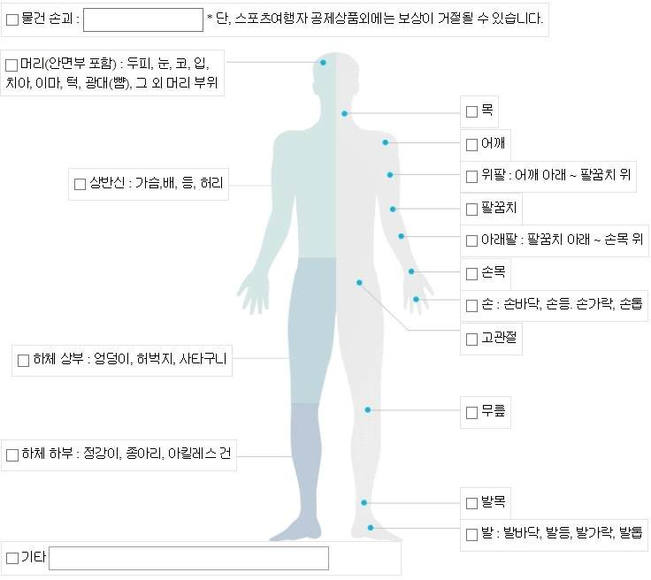
- 사고종류 (복수선택 가능)
사고종류 | 설명 | 상세설명
□ 염좌 | 삠 | 관절부위의 인대 혹은 근육이 일부 늘어나거나 찢어져 통증, 부어오름으로 인해 관절 의 움직임이 불편한 부상
□ 골절 | - | 뼈가 완전히 부러지거나 금이 가는 경우 (추후에 알게 된 경우도 포함)
□ 탈구 | 빠짐 | 관절을 구성하는 골, 연골, 인대 등이 정상적 위치에서 이탈하는 부상. 흔히 뼈가 빠졌 다고 일컫는 부상
□ 열상 | 찢어짐 | 피부가 찢어지는 부상
□ 절단 | - | 신체의 일부가 잘리는 부상, 손발톱, 머리카락 등의 절단까지 포함
□ 찰과상 | 긁힘 | 마찰에 의해 피부의 표면에 입는 상처
□ 출혈 | - | 어떤 충격에 의해 혈액이 몸 밖으로 나오는 부상
□ 좌상 | 타박상 | 내부의 근육, 장기 등이 충격을 받는 부상, 멍, 통증, 부어오름 등의 증상이 수반됨
□ 자상 | 찔림,베임 | 외부의 어떤 날카로운 물체 등에 의해 피부가 찔리거나 베어서 생긴 상처
□ 통증 | - | 물리적인 충격이나 근육의 반복적인 사용으로 인해 생기는 불쾌하고 아픈 감각
□ 염증 | 곪음 | 신체 조직이 손상을 입어 나타나는 체내의 반응. 부어오르거나 고름이 나타남
□ 파열 | 터짐 | 외부의 힘 또는 과도한 움직임으로 인해 인대나 근육이 끊어지는 경우
- 부상원인
□ (00) 기타
□ (09)점프 후 착지를 잘못함
□ (08)떨어짐
- (07)물체에 걸려 넘어짐
- (10)무리한 동작
□ (06)미끄러져 넘어짐
□ (05)자동차/자전거 등과 충돌
□ (03)운동 장비에 충돌 또는 맞음
□ (02)주변 시설과 충돌
- (01)사람과 충돌
- (04)공에 맞음

